行政院及所屬機關出國報告書
【出國類別：其他（宣傳活動）】

「參加美國2009世界茶業博覽會暨參訪洛杉磯地區茶葉流通業型態」報告

出國人員 | 服務機關：行政院農業委員會  姓 名：袁華興  職 稱：技正
出國地區：美國
出國期間：98年04月30日至98年05月07日
報告日期：98年09月07日

「參加美國2009世界茶業博覽會暨參訪洛杉磯地區茶葉流通業型態」報告

一、前言
世界茶業博覽會（World Tea Expo, WTE）每年一屆，已在美國成功舉辦了4屆，是目前世界上最專業的國際性茶業博覽會，且兩度（2006及2008）被Tradeshow Week Magazine譽為最佳成長50大展之一，是北美最成功的展覽之一。WTE為參加者進入北美、南美以及國際市場提供貿易平臺，展示新產品、設備和服務，瞭解世界最新的茶產業訊息和發展趨勢。
依據財政部關稅總局統計，97年美國為我國茶葉外銷第2大市場，外銷金額4,804千美元，占整體外銷金額20,245千美元之24％；加拿大為第4大市場，外銷金額1,418千美元，占整體外銷金額7％。為加強拓展北美市場，本會補助臺灣區製茶工業同業公會（以下簡稱製茶公會）組團參加WTE，本年製茶公會除規劃以統一形象設置臺灣館供參展廠商現場展售外，並首次設置公共服務區，邀請曾來臺參訪之美國茶業界人士協助主持宣傳推廣活動；且在主辦單位的協助下，專門辦理一場臺灣烏龍茶的製作展示活動，希形塑臺灣烏龍茶之優質形象，吸引觀展者之目光，提高臺灣烏龍茶之知名度，俾持續擴大北美市場。
為能掌握美國茶業市場趨勢，評估展中宣傳推廣活動效益，觀察美國茶葉消費市場業態，故邀請美國行銷專家林英祥博士由本會同仁陪同，前往參觀WTE及指導相關宣傳推廣活動，另在製茶公會的協助下，於洛杉磯地區分別參訪茶葉進口、批發、零售業者，蒐集相關市場資訊，作為日後拓展美國市場參考。

二、出差人員
本次赴美國行程係由本會國際處袁技正華興陪同邀請之美國行銷專家林英祥博士前往。

三、行程
主要於美國拉斯維加斯及洛杉磯進行，如表1。
表1 「參加美國2009世界茶業博覽會暨參訪洛杉磯地區茶葉流通業型態」行程表
日期 | 行程
98.04.30.(星期四) | 臺北時間本日由桃園搭機飛往美國洛杉磯(Los Anglese)。洛杉磯時間本日飛抵洛杉磯。
98.05.01.(星期五) | 由美國洛杉磯搭車前往拉斯維加斯(Las Vegas)。督導美國世界茶業博覽會臺灣館展場佈置。
98.05.02.(星期六) | 參觀美國世界茶業博覽會並參加臺灣館相關宣傳推廣活動。
98.05.03.(星期日) | 參觀美國世界茶業博覽會並參加臺灣館相關宣傳推廣活動。
98.05.04.(星期一) | 參觀美國世界茶業博覽會並參加臺灣館相關宣傳推廣活動。由拉斯維加斯搭車前往洛杉磯。
98.05.05.(星期二) | 參觀洛杉磯地區茶葉進口、批發業者。
98.05.06.(星期三) | 參觀洛杉磯地區茶葉進口、批發及零售業者。洛杉磯時間本日由洛杉磯搭機返回。
98.05.07.(星期四) | 臺北時間本日搭機飛抵桃園。

四、活動紀要
（一）美國2009世界茶業博覽會
2009WTE於5月2日至4日在美國拉斯維加斯的曼德勒灣會議中心（Mandalay Bay Convention Center）舉行，有209個來自中國大陸、印度、斯里蘭卡、日本、韓國、越南、臺灣、馬拉威、德國及美國、加拿大等地的茶產業相關業者參展，我國由本會補助製茶公會組團參加，參加的業者有碧廬茗茶、沙坑茶業、宏益國際、老臺灣茶行、飄逸實業、勤貿實業等，並由製茶公會協助攜帶福源茶業、高平茶業、堉敏公司等的產品於臺灣館公共服務區陳列展示介紹。
WTE除廠商現場展示、洽談外，主辦單位尚規劃辦理豐富的主題活動（製茶及茶藝表演、世界冠軍茶及頂級茶雞尾酒比賽）、研習活動等，旨在推廣教育相關業者掌握市場趨勢及從業技能。製茶公會在ABC TEA HOUSE許正龍總經理協助下，於主題活動之熱門時段（5月2日星期六下午3時至3時30分），由老臺灣茶行之負責人范綱勝現場示範臺灣烏龍茶之布球團揉工序，因係首次於北美地區做此展示，吸引眾多參展者及觀展者參加，現場座無虛席，有效提昇臺灣烏龍茶國際知名度。
因受到世界經濟衰退及H1N1新流感影響，觀展人數3,482人及展場面積25,150平方呎均較前一（2008）年之4,632人及33,350平方呎減少25%。但據主辦單位表示，食品雜貨連鎖業者如Whole Foods Market and Wegman’s、特色茶（specialty tea,烏龍茶屬之）市場業者如Zabar’s、茶室（tea room）的領導業者如Samovar Tea Lounge等知名主要採購者仍參加今年博覽會；對參展廠商的調查顯示，參展效益仍佳，因觀展者詢問的更深入。
（二）2009年茶葉市場趨勢報告
本人與林英祥顧問亦在ABC TEA HOUSE許正龍總經理協助下，免費參加研習活動（研習活動原均需付費）之核心課程－「2009年茶葉市場趨勢報告（2009 Tea Trends Report）」，該課程由英敏特國際集團（Mintel International）經理Lynn Dornblaser主講，該公司係1972年在倫敦成立，提供英國的食品及飲料市場研究；現已發展成為提供休閒、消費品、零售業、金融服務業、銷售推廣及社會趨勢等方面的消費者行為、新產品開發和具有競爭性的市場策略之綜合性商業顧問公司，業務遍及英國、美國、歐洲大陸、拉丁美洲、澳洲、以色列、中國大陸和日本。
該報告以美國市場為主，並兼敘及全球其他市場。美國茶飲市場規模在歷經2003年至2008年的高速成長後，面對經濟衰退，Mintel預測2009年將微幅下滑，但2010年即回復成長；且進入市場之新產品數量並不會減少
註：RTD為ready-to-drink之縮寫。
美國消費者常因身心的感受、趣味性、功能性等而選擇飲茶，據統計，73%的消費者是為了「享受喝茶的感覺」而喝茶；66%的消費者是為了「放鬆」而喝茶；隨著產品類型的不同，30%至45%的消費者為了健康因素而喝茶。
美國消費者在選擇茶飲產品時，特別注意產品的訴求、風味、健康、超值等特性，分述如下：
1.產品的訴求：「有機產品」最受消費者喜愛。包裝資材是否具環保特性，亦受消費者關注。

2.風味：綠茶最受青睞；也能接受各種獨特的加味茶、果茶、花草茶等。
3.健康：消費者常為了抗氧化、美容、增強免疫力、抗老化、排毒等有益健康功能而喝茶。
4.超值：面對經濟不景氣，消費者常會選擇由單人份包裝組成之大容量包裝、自行沖泡等，以節省開支。
另從美國餐飲業的菜單觀察，雖然茶仍不如咖啡普及，但由高級餐廳所引領的中式原葉茶取代袋茶風潮，已快速擴散至一般餐廳；另因茶店的氛圍較咖啡店更易使人平靜、放鬆，致美國茶店數快速成長，有助於中式原葉茶之推廣。而珍珠奶茶仍極受歡迎。
（三）ABC TEA HOUSE
由許正龍總經理接待並引導參觀，許總經理為臺灣移民。該公司係我國新竹縣沙坑股份有限公司在美國之關係企業，擁有FDA認可的加工廠，為專業的茶進口、混配加工製造、包裝、批發公司，並提供各類客戶ODM服務。該公司產品包括餐館業務用茶（擁有自有品牌－好生意餐館茶，為北美業界領導品牌）、冰茶、正典波霸奶茶（Cha-Bon-Bon）、辦公室用茶及禮品茶等。
該公司為美國優質茶協會（American Premium Tea Institute, APTI）創會會員，該協會現更名為特色茶協會（Specialty Tea Institute, STI）。STI為美國茶業協會（the Tea Association of the U.S.A., Inc.）的分支機構，專門辦理茶產業的各種教育訓練及推廣活動，該協會認證之教育訓練課程，在美國業界極獲肯定。該協會新任主席Ken Rudee在許總經理邀請下，曾於97及98年2度來臺參加本會輔導製茶公會辦理之「認識臺灣烏龍茶」課程（98年課程內容新增製茶體驗），表示獲益良多，其將規劃STI與製茶公會合作，將前揭課程列為STI首個第4級課程（最高級，現有課程僅至第3級）。
許總經理積極參與美國茶業界相關組織及教育推廣活動，在美國茶業界擁有豐沛人脈及影響力。現亦擔任製茶公會之美國茶業大使，協助製茶公會在美國推廣臺灣茶；近年來製茶公會執行本會補助之美國市場拓展計畫，多由其協助規劃推動，對提昇臺灣茶在美國市場之知名度，功不可沒。
許總經理表示，珍珠奶茶成功打入美國中學及大學校園，受到美國年輕人的喜愛，雖短期內對臺灣茶無多大益處（因臺灣茶單價較高不符業務用市場所需），但這些新增的喝茶人口，隨著進入職場收入增加，年齡漸增關注健康議題，均極易成為臺灣茶的潛在消費羣。
（四）大聯食品公司（Giant Union Co., Inc.）
由朱總經理（Damon Chu）及郭副總經理（John Kuo，負責市場行銷）接待並引導參觀，朱總經理為臺灣移民。該公司於1991年由朱總經理創辦，主要營業項目以批發亞洲食品為主（foodservice），並擁有全套運輸系統設備。客戶8成為餐飲業者，2成為食品加工廠，分佈全美各地。近年來由於美國市場對亞洲食品的認識及美國各大州亞裔人口集中地的增加，對亞洲農產品之需求也相對的隨之增加。加州近年也成為全美亞洲食品的轉運站，該公司在美國26州有經銷商（每州約2至3家），每家經銷商分別服務50至400家餐館客戶。該公司目前在臺灣、中國大陸、香港等地都設有業務聯絡中心，隨時進行各地農產品進出口的發展與研究，以完整週全的食品行業資訊，服務客戶的需求，將各種品質優良的亞洲食品引進美國，經營之亞洲系列產品包括來自中國大陸、香港、臺灣、泰國、印尼及東南亞各地的農產品，同時亦在積極的發展美國農產品出口至亞洲國家業務。
該公司批發項目包括：大宗日用物資（米、油、糖、鹽、醋、茶）、乾貨、冷凍食品、調味料、香料、料理用酒與飲料類等；該公司擁有數個自有品牌：大稻米（Riceme）、楓林牌（Maplewood）、名廚（Master Chef）、發寶（Fat Boy）、神米（Shin-Mai）、正典（Cha-Bon-Bon）、珠江（Chu-Jian）、巨圓（Maru-Kyo）等。並獨家代理下述各大公司名牌產品：美國 Heinz 蕃茄醬、日本味之素（Ajinomoto）之味精及烹大師等、皇帝米（Emperor Rice）、Sterno固體酒精、美國牌鹽（USC Salt）、日本Yamasa醬油及調味品、日本Mizkan醋、日本 S&B 芥末醬及咖哩醬等。且經銷Hunts番茄醬、AA米、綠孔雀（Green Pecock）米、Imperial糖、Golden West外帶盒、Fold Pak外帶籃、林陳（Linchen）料理用酒、李錦記、Golden State醋等，產品超過1,500 種。
該公司在 2002 年成為美國稻米協會（US Rice Federation）正式會員，並為唯一的亞裔成員。
2004年為因應客戶需求，跨入冷凍食品，引進冷凍蔬菜、肉類和飲茶類點心，提供餐館客戶更多選擇去創造更多菜品。在2007年6月，為了更有效的提供客戶「正統」和「高品質」的日本產品，新創立日本部門－巨圓（Maru-Kyo）專心開發日本產品，包含壽司、天婦羅、照燒等等。該部門除了代理銷售前述的日本知名品牌產品，積極提供教育資訊給廣大的餐飲客戶，亦從日本進口上百種精心挑選受歡迎的品牌。該公司並自2008年初建立經銷點，販賣日本食品給中式超市。
大聯食品公司茶產品主要為供應餐館業務用，除銷售自有楓林牌產品，並銷售ABC TEA HOUSE產品。另於2000年與ABC TEA HOUSE合作將珍珠奶茶引進美國，且自創正典（Cha-Bon-Bon）品牌，除輔導相關業者販售珍珠奶茶，並銷售全部所需原料（各種口味茶包、粉圓、調味奶粉、濃縮果汁等）、包裝材料（塑膠杯及蓋、吸管、封口膠膜等）、機器設備（量杯、搖杯、封口機等）等。據朱總經理告知，Cha-Bon-Bon系列產品，除茶葉由ABC TEA HOUSE供應，果糖及奶精使用美國產品外，其他所有原料、包裝材料及機器設備均自臺灣進口（每週一個40呎貨櫃）。
朱總經理表示，從事食品批發業雖毛利不高（約4至6%，運輸成本達32%），但全美中餐館（不包括日、泰、韓式餐館）約45,000家，為麥當勞（McDonalds）及漢堡王（Burgerking）門店總和（約23,000至24,000家）之2倍，仍極具商機。以菇類市場為例，每年仍有10,000貨櫃量需求量，臺灣或可鼓勵農民來美投資種植。另在全球關注食品安全的潮流下，臺灣應有機會發揮運輸地理及製造管理技術之優勢，運用亞洲各國生產之原料，提供世界市場安全、優質之產品。
（五）和樂公司（Well Luck Co., Inc.）
由陳伯南採購專員接待並引導參觀，陳專員為臺灣移民。該公司是一家美國全國性專業亞洲食品批發業者，1981年創立於紐約，除了源自臺灣的自有合時牌（HUNSTY）外，尚代理許多來自臺灣、香港、中國大陸、日本、新加坡及其他亞洲國家的知名品牌，如萬家香、桂冠、悅氏、黑松、大西洋飲料（蘋果西打）、生計食品、莊家、小美等。
該公司由紐約皇后區一家小店逐步成長為物流系統橫亙美國東西岸各主要城市之領導業者，目前在Jersey City（NJ）、Atlanta（GA）、Houston（TX）、Los Angeles（CA）、San Francisco （CA）及Chicago（IL）分別設有最現代化的發貨倉庫，倉庫總面積達435,000平方呎（約40,413平方公尺）。除了國際貿易及食品批發物流外，該公司於1991年在Atlanta設立裝瓶工廠；隨後於1993年亦在Atlanta設立餅乾工廠。
據了解，該公司於2003年進行重組後，物流模式與大聯食品公司不同，無地區經銷商，由各發貨倉庫直接服務客戶，營業規模為大聯食品公司10倍。
和樂公司販售之茶亦屬餐館業務用，除自有合時牌外，尚銷售ABC TEA HOUSE、SPROUTING、XIN YA、HE YI、FOOK、O THE THE、RED KYLIN等品牌產品。
（六）International Tea Importers （ITI）
由董事長Devan Shah接待並引導參觀，Devan Shah為印度移民。ITI由Devan Shah於1990年所創立，該公司為美國最早進口特色茶（specialty teas）的業者之一，在引導美國特色茶市場上扮演領導角色。該公司支持許多茶推廣及教育工作，為WTE開辦迄今的白金級贊助者；也是STI教育課程及研討會長期最大的贊助者；亦為James Norwoods Pratt所著茶典（Tea Dictionary）之催生者及出版者。
該公司在Los Angeles、Pasadena及West Hollywood經營茶道茶室（Chado Tea Room），該茶室銷售350餘種茶，並提供傳統茶食，被認為是現今美國茶室的典範。
該公司強調因為與主要生產者的緊密關係且為大量直接進口，故可提供優質茶最優惠的價格。另該公司亦為世界最大的有機茶進口及批發業者之一。
據Devan Shah告知，其購進並銷售市場上唯一具USDA ORGANIC驗證之臺灣產烏龍茶，因在國內從未聽聞，經其提供驗證證書影本，於回國後分別洽詢茶業改良場及農糧署（農業資材組）始知，該有機茶係朝丕有機自然生態農場（位於屏東縣三地門鄉）所產製，農場約自民國83年開始種植，係向原住民租用土地，由中華民國有機農業協會協助取得驗證（美國USDA ORGANIC及日本ORGANIC JAS）。但經聯繫場主楊秉淮先生告知，因經濟困窘付不出租金，今（98）年土地已被原地主收回，且將茶樹挖除，改植咖啡。經貿易商外銷至美國者係97年所產春茶；其尚有97年所產冬茶尚未售出，後經聯繫ABC TEA HOUSE許正龍總經理協助全數收購。

五、檢討與建議
（一）維持相對具特色的展場佈置，善用國際友人力量，持續強化宣傳推廣活動，鞏固臺灣烏龍茶國際形象
本年係製茶公會組團參加WTE 3屆以來，首次設置公共服務區辦理宣傳推廣活動，並以有別於傳統之鮮明形象佈置臺灣館供參展廠商展售，獲得眾多參展者及觀展者之佳評，表示印象深刻。惟美國因人工昂貴，且一般認為參加商展主要目的係為進行商務洽談，故絕大多數參展者未如亞洲地區之綜合性食品展般對展場進行較獨特的裝潢，未來應續輔導製茶公會在有效運用預算與建立臺灣館優質形象間取得平衡，俾取得最大參展效益。
另製茶公會邀請曾來臺參訪之美國茶業界人士排定主題及時間表，於公共服務區主持宣傳推廣活動，因該等人士均屬美國茶業界知名人物，且大多為WTE各項主題活動及研習活動之評審及授課者，在權威且生動活潑的解說下，場場吸引觀展者目光，有效凝聚臺灣館人氣；未來應續鼓勵並支持製茶公會與該等美國茶業界具影響力人物保持良好互動，俾事半功倍拓展臺灣烏龍茶的美國市場。
首次在北美地區辦理之臺灣烏龍茶製作展示活動（2008年曾於日本東京食品展辦理類似活動），確有助形塑臺灣烏龍茶之優質形象，提高臺灣烏龍茶之知名度，如負責示範之范先生，於展示活動後即有大批採購者前來臺灣館指名購買其產品；未來應續妥為規劃相關活動，俾利形塑臺灣烏龍茶之優質形象。
本年製茶公會對臺灣館之佈置、宣傳推廣活動之安排，均獲得林英祥顧問的肯定。WTE為北美地區一優質之茶業專業展，除為參加者提供進入北美市場的貿易平臺，並可藉相關主題活動及研習活動，瞭解世界最新的茶產業訊息和發展趨勢，未來應續鼓勵我國業者突破語言障礙，踴躍前往參展，俾伴隨美國茶業市場蓬勃發展之勢，獲得成長動能。
（二）因應市場對有機茶之強烈需求，在我國有機認驗證制度未獲美國採認前，或可先以野生茶進行市場行銷，俾填補產品線之缺口
鑒於有機茶為目前美國及全球市場亟需之產品，惟我國現無USDA ORGANIC茶產品，且我國之CAS有機認驗證制度尚未獲美國採認，而觀察2009 WTE各主要茶葉生產國（中國大陸、印度、斯里蘭卡等）參展者，均供應多種USDA ORGANIC茶產品，為免影響我國產業聲譽，一方面建請產業輔導單位調整相關輔導措施，補助我國茶農產製USDA ORGANIC茶產品；並積極與美國農業部協商，促請其採認我國CAS有機認驗證制度與USDA ORGANIC具同等性。一方面可考量推介同質性之產品，經於展期晚間與林英祥顧問及參展廠商初步研議，可由茶業改良場利用林務局管有之國有林地（如東勢林管處八仙山事業區眉原山134、135、136林班）上所生長之野生茶樹製造合適茶種，於2010 WTE辦理專題推介（林英祥顧問表示，若國內產業界無適當人選擔任發表人，其有強烈意願代勞）；另野生茶產品屬稀有性產品，可贈送予協助臺灣館辦理宣傳推廣活動之美國茶業界人士，俾加強該等人士對臺灣茶之認同感。
（三）把握臺灣烏龍茶尚具國際聲譽機會，參考法國葡萄酒分級制度精神，建立臺灣烏龍茶分級制度，使臺灣在世界烏龍茶類能掌握發言權，讓茶農及製茶廠（茶商）可永續經營
查法國葡萄酒基本分為4級：AOC（法定產區葡萄酒。在特定產區釀造，並且達到嚴格標準的葡萄酒）、AOVDQS（優質地區餐酒。在特定產區釀造，並且達到一定標準的葡萄酒）、Vins de Pays（地區餐酒。在一些限定產區所釀造的葡萄酒）、Vins de Table（一般餐酒。混合不同產區的葡萄或葡萄酒所釀成）。前2種屬於歐盟規範的高級「法定產區優質酒」，後2種則為普通的「日常飲用酒」。
鑒於臺灣烏龍茶各茶種之銷售價格，因為反映生產成本，在世界各茶種中均屬高價產品，且產量相對較少，致部分茶農及茶商前往東南亞及中國大陸投資產製烏龍茶回銷國內，因有混充臺灣原產茶之情形，除擾亂正常交易秩序、損害消費者權益，且打擊國內茶農生計。為鞏固臺灣烏龍茶得來不易的精品形象，本會實應檢討現行產業輔導政策及措施，研討建立類似法國葡萄酒之分級制度（辦理產地及茶農登錄、訂定茶種標準、建立評鑑制度、建立交易制度等），並加強茶農組訓、產製技術改進、副產品開發，俾將原產之臺灣烏龍茶塑造成「限量精品」，鞏固茶農收益；另可藉掌握「臺灣」品牌、製茶技術之優勢，運用中國大陸、東南亞及南亞地區生產之原料，輔導製茶廠（茶商）擴大產業規模及國際市場影響力，俾使我國茶產業得永續發展。
若產業輔導單位考量全面建立推動前述分級制度有其困難度，建議優先以東方美人茶為示範標的，因該茶類在歐美及日本市場具極高知名度，滋味接受度高，具「有機茶」形象，市場需求強烈；產量少，具稀有性，單價高，值得投入行政資源進行管理。而全世界原僅臺灣產製，但因量少價高，已有臺灣茶農（商）於其他國家或地區產製後回銷臺灣，影響交易秩序及消費者權益，故有進行管理之急迫性。另據農糧署95年委託國立中興大學農藝學系郭寶錚教授辦理之「臺灣製茶廠（所）數量及經營規模之調查分析」報告，東方美人茶主產區之桃園、新竹、苗栗3縣製茶廠（所）數量為212家，僅占全國製茶廠（所）數量2,421家之8.8%，極具試行可行性。

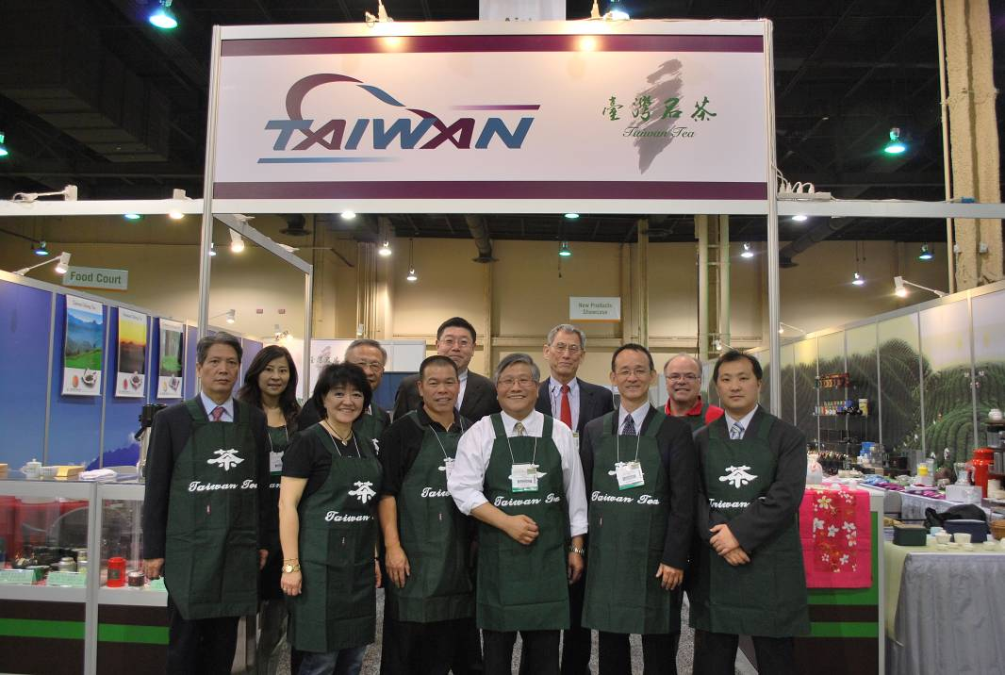
開展前，參展廠商代表、製茶公會及本會人員在臺灣館前合影。

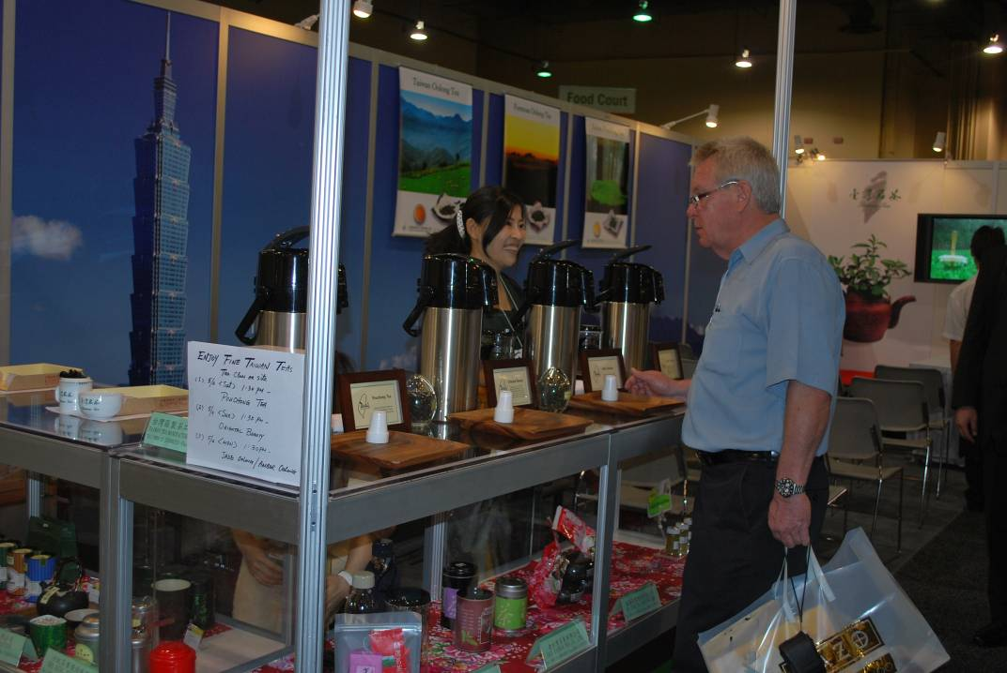
公共服務區佈置情形。展示櫃上陳列包種茶、東方美人茶、凍頂烏龍茶、陳年烏龍茶等4種茶類之茶樣，並免費供觀展者品評。展示櫃內陳列未派員參展廠商之產品，由公會人員協助解說。
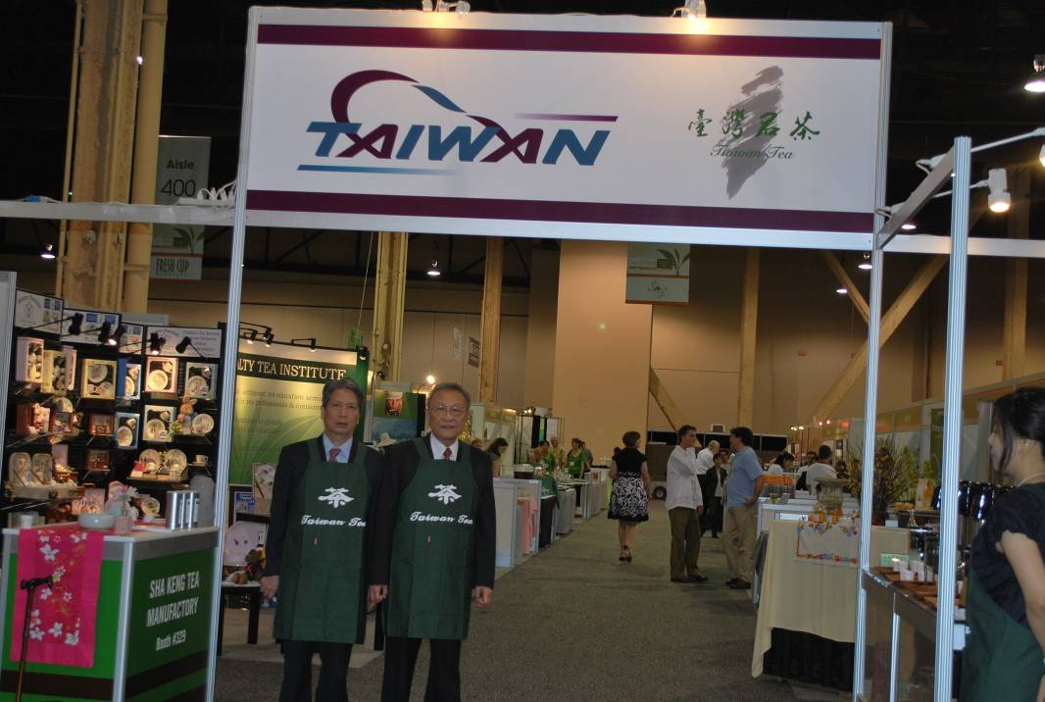
背景右側為大多數攤位簡易佈置情形。背景左側前2個攤位，則使用經事先設計且可自行快速拆裝重複使用之背板。

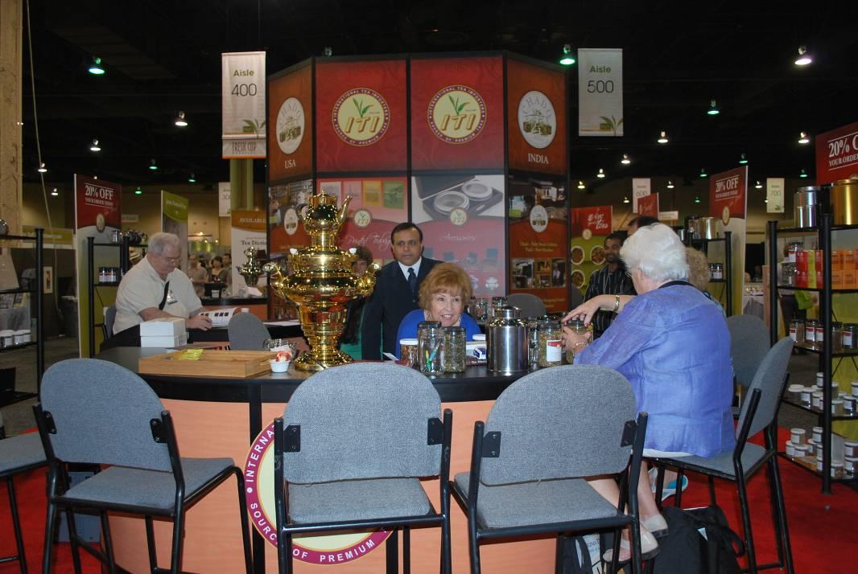
ITI攤位佈置情形。背板、兩側陳列架暨面向走道看板亦為經事先設計且可自行快速拆裝重複使用之設備。
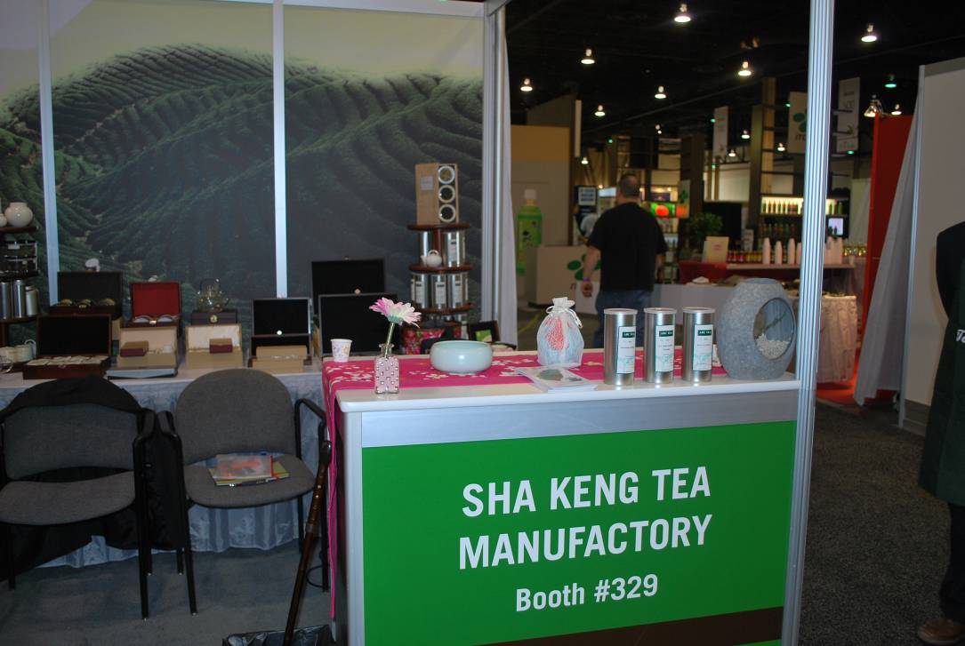
臺灣館參展廠商沙坑公司攤位佈置情形。

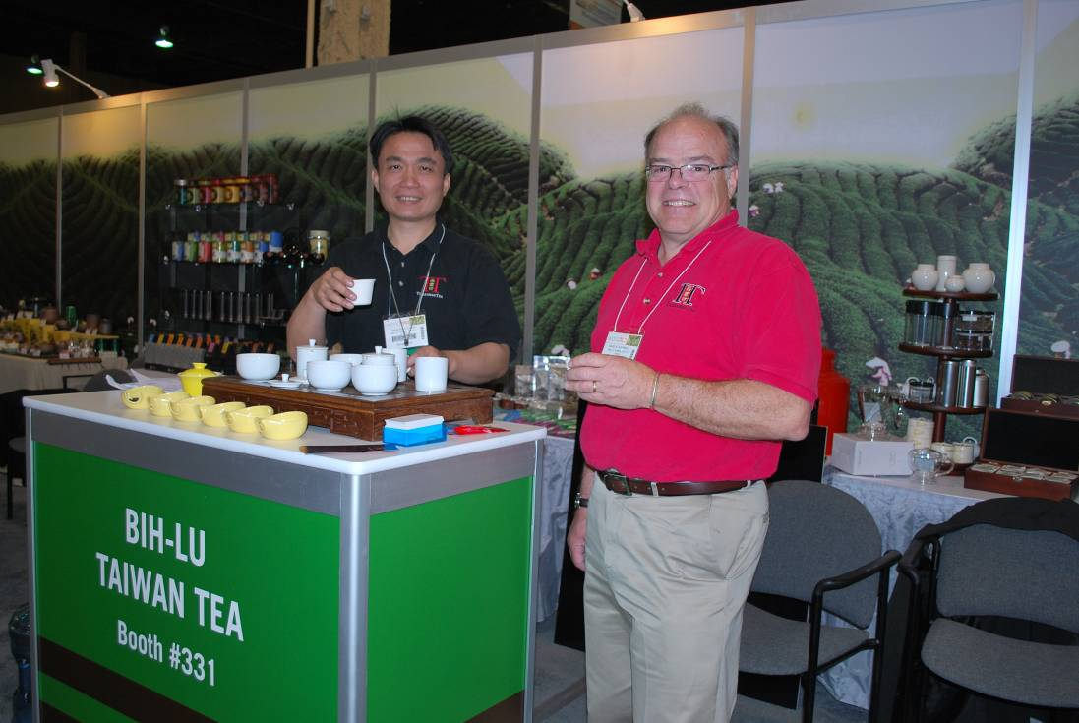
臺灣館參展廠商碧廬公司攤位佈置情形。
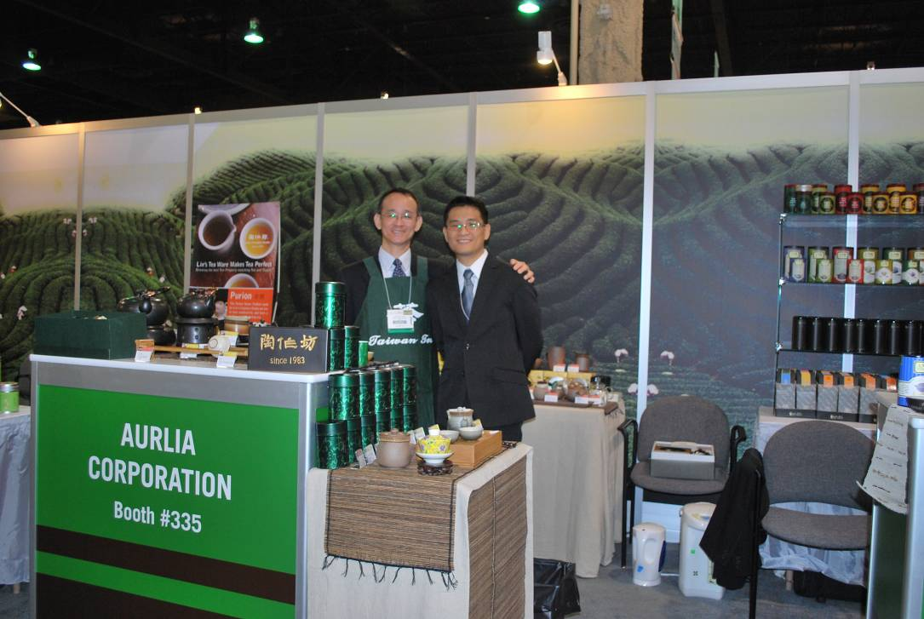
臺灣館參展廠商勤貿公司攤位佈置情形。

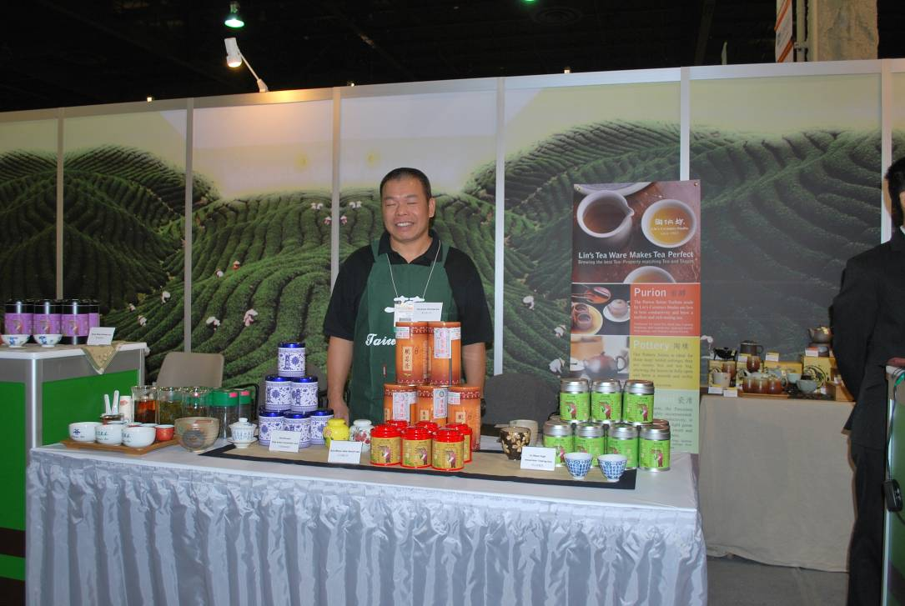
臺灣館參展廠商老臺灣茶行攤位佈置情形。
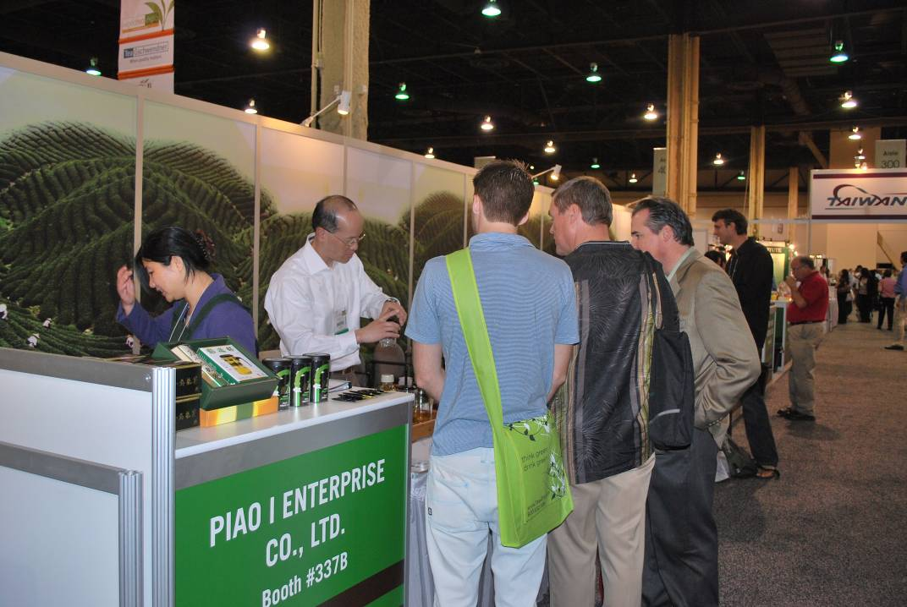
臺灣館參展廠商飄逸公司攤位佈置情形。

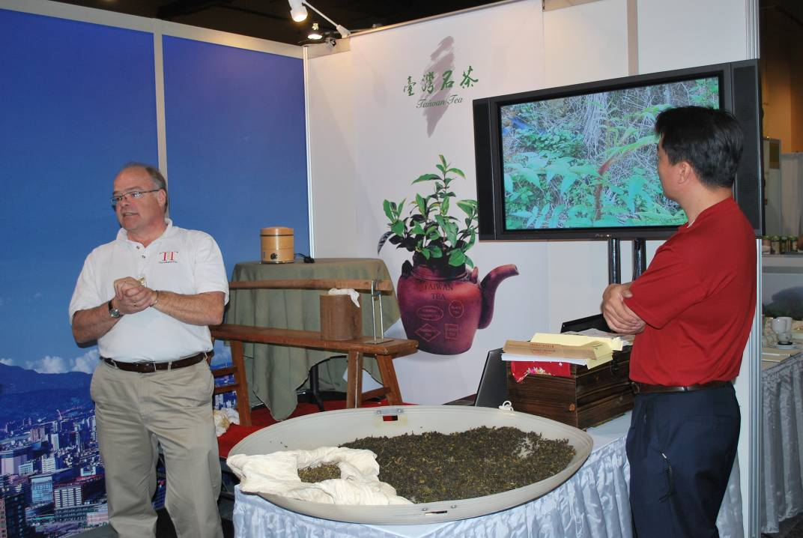
臺灣館參展廠商（碧廬公司）在公共服務區小舞臺推介產品。
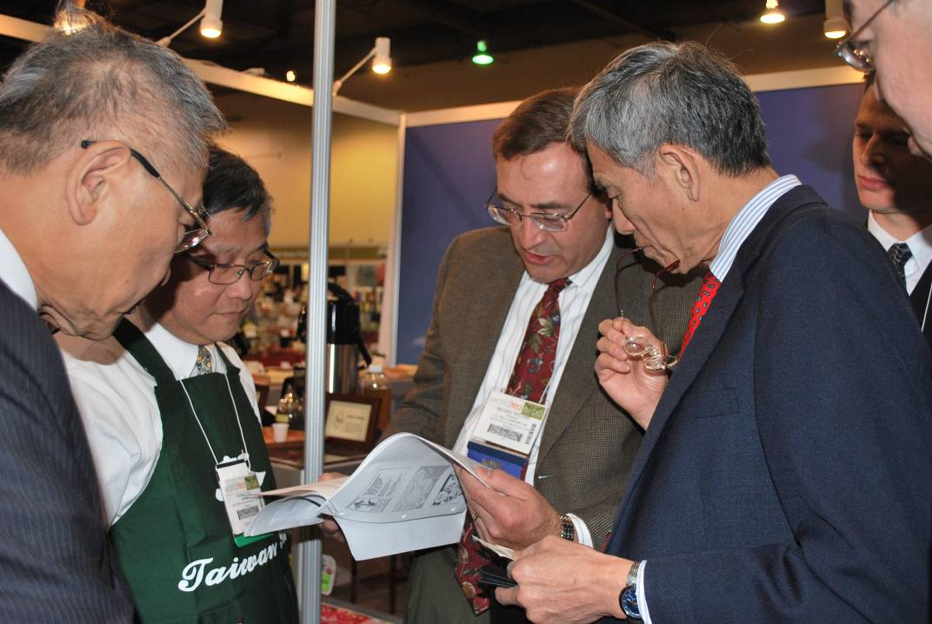
美商G. S. Haly總裁Mike Spillane（為主辦單位聘請之世界冠軍茶比賽評審）來臺灣館致意，並與林英祥顧問就相關產業議題交換意見。

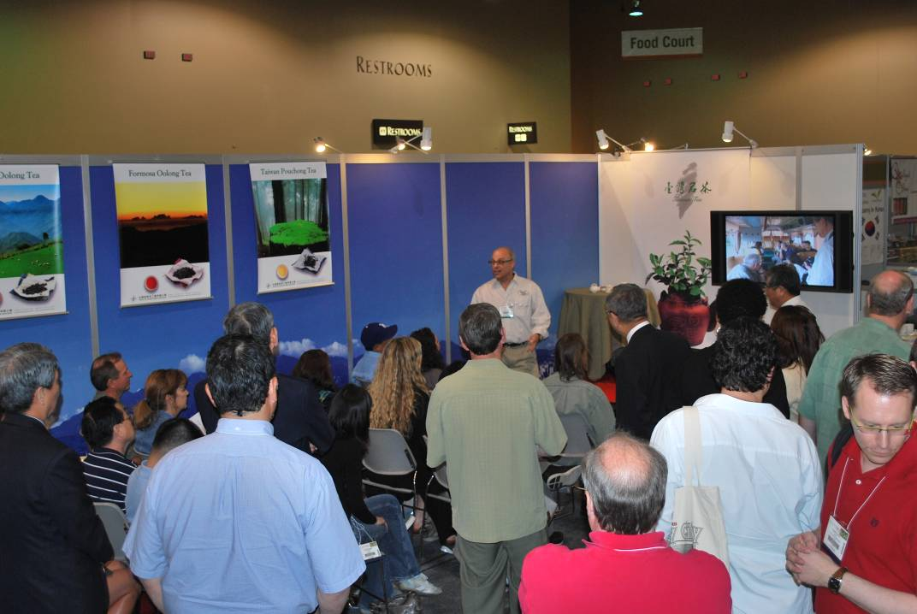
美商Barnes & Watson Fine Teas負責人Ken Rudee（98年7月20日被選為STI新任主席）在公共服務區小舞臺推介臺灣烏龍茶。

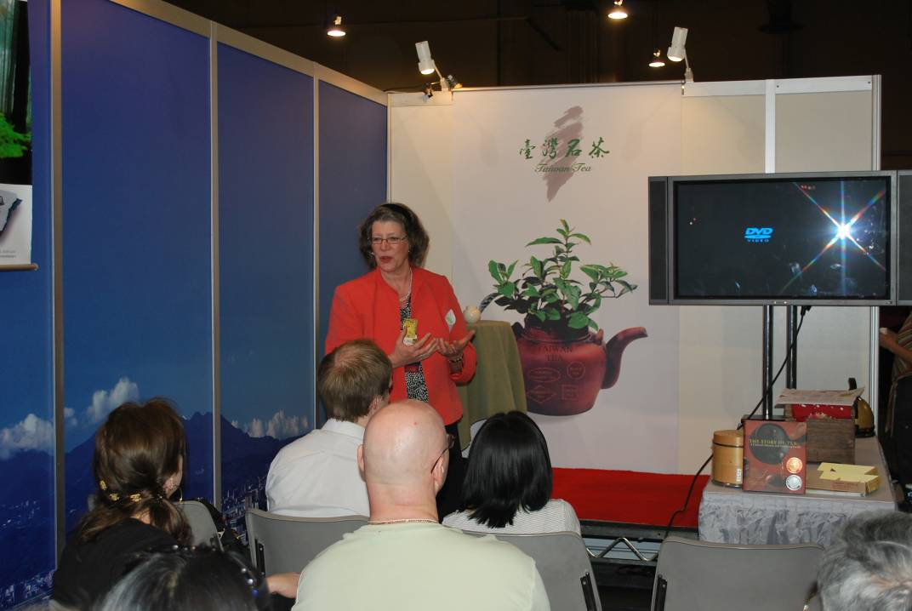
加拿大美食專業作家Mary Lou Heiss（著有The Story of Tea: A Cultural History and Drinking Guide等）在公共服務區小舞臺推介臺灣烏龍茶。

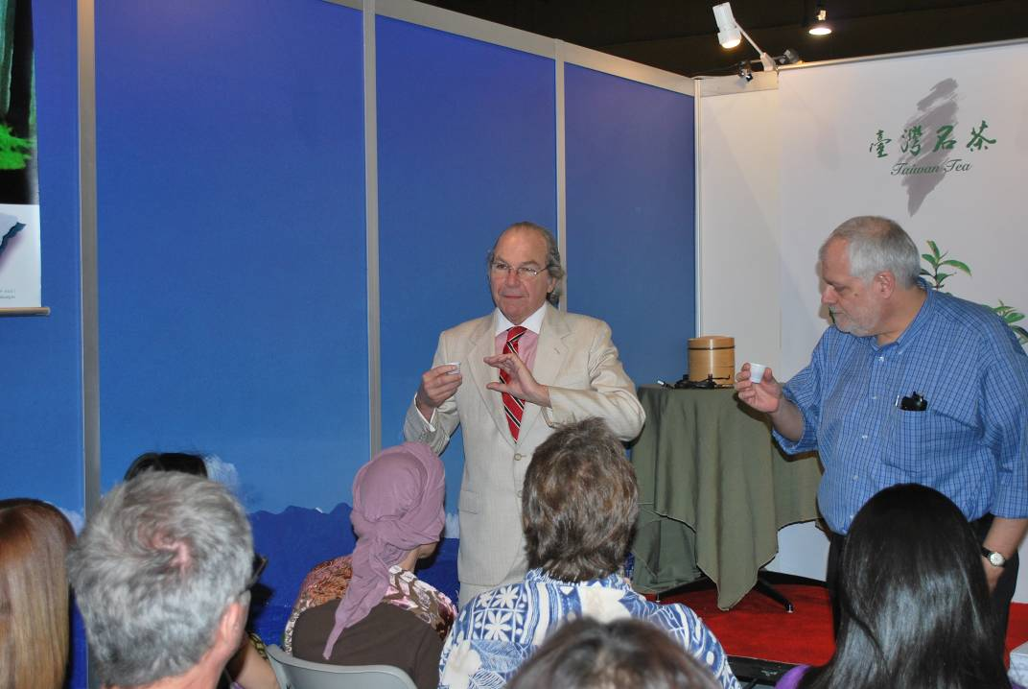
美國知名茶產業作家James Norwood Pratt（著有The NEW Tea Lover's Treasury等）與美商TeaSource 負責人Bill Waddington連袂在公共服務區小舞臺生動推介臺灣烏龍茶。
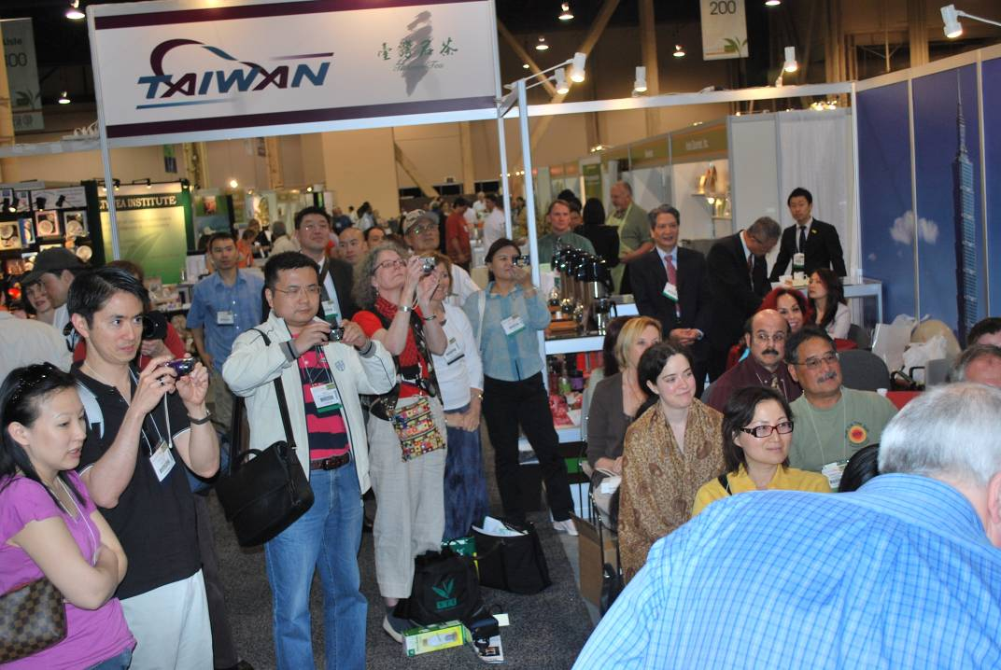
James Norwood Pratt與Bill Waddington（亦為展後STI認證之訓練課程講師）在美國茶產業界的高知名度，吸引眾多觀展者及參展者的目光。

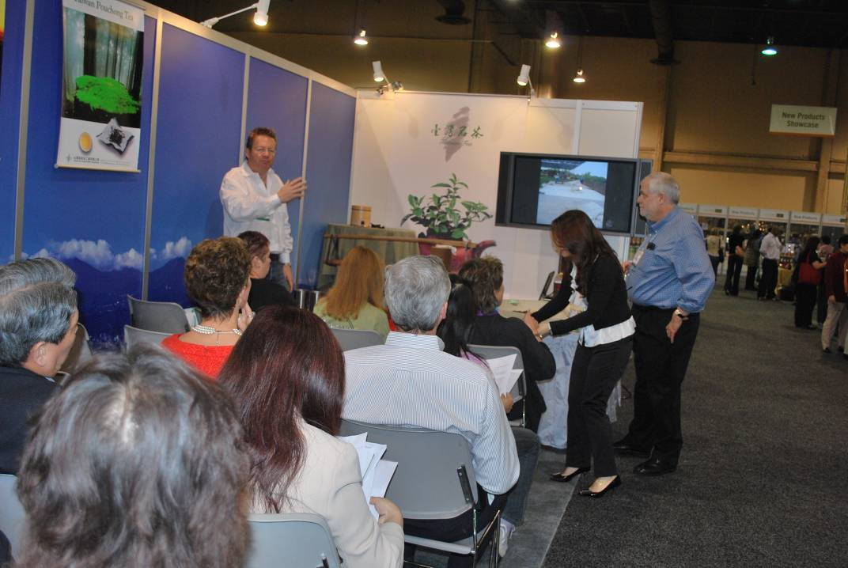
美商Vail Mountain Coffee & Tea Co.負責人Chris Chantler與Bill Waddington在公共服務區小舞臺推介臺灣烏龍茶。
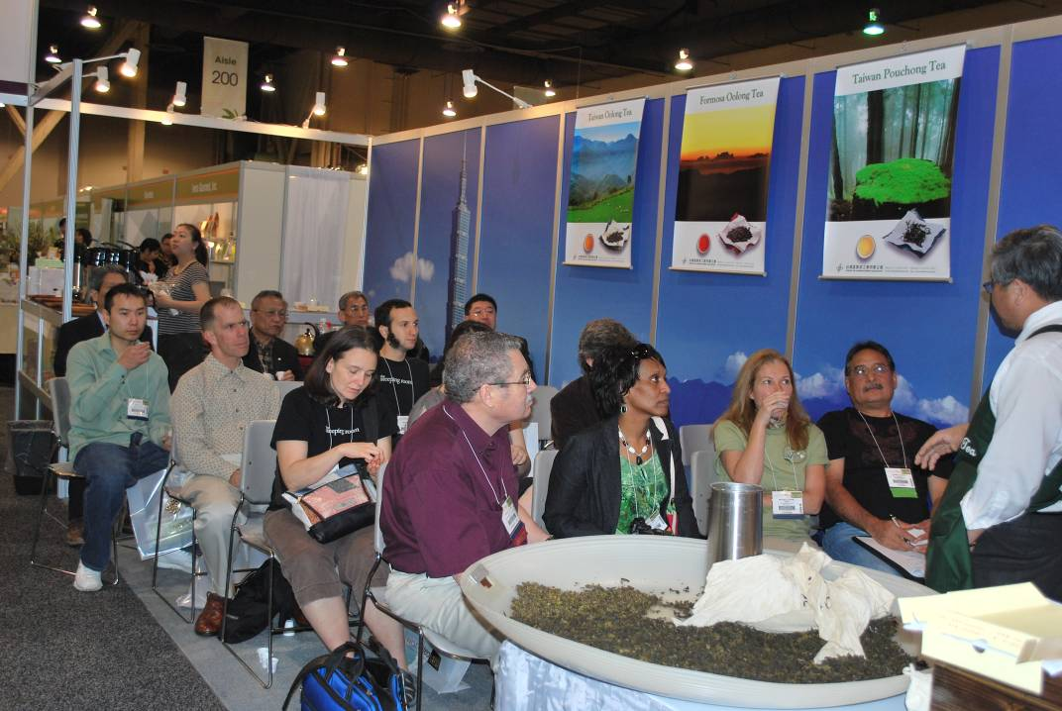
美商ABC Tea House許正龍總經理在公共服務區小舞臺推介臺灣烏龍茶。

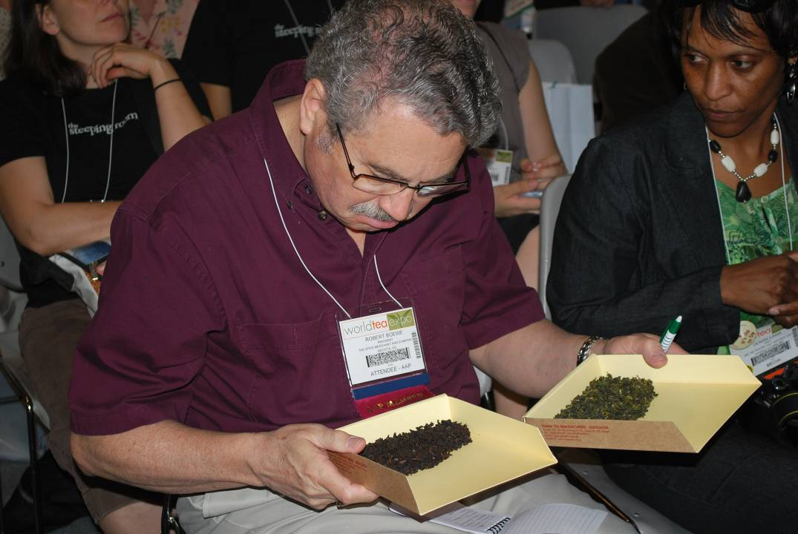
參與臺灣烏龍茶推介活動的觀展者認真聆聽說明。
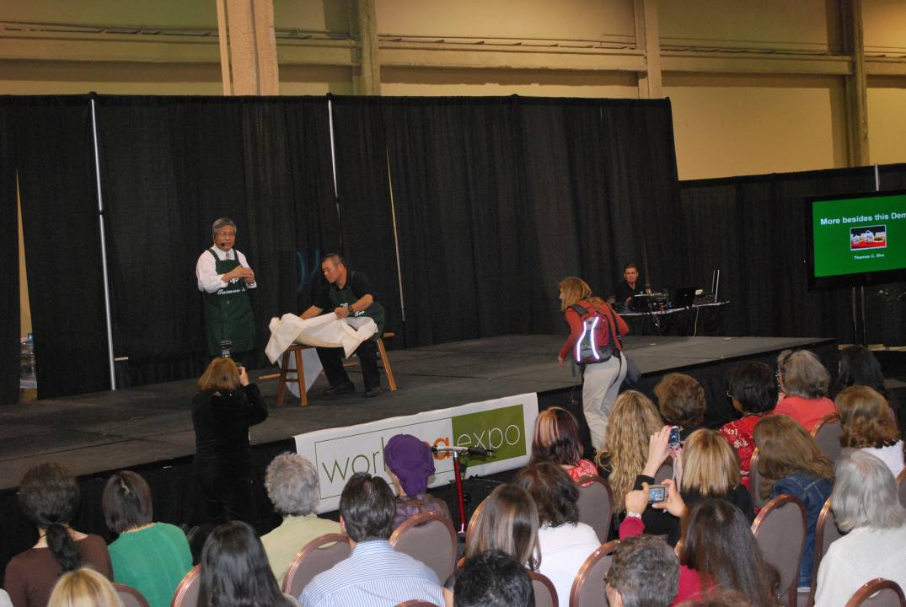
製茶公會在主辦單位主題活動區示範臺灣烏龍茶之布球團揉工序。

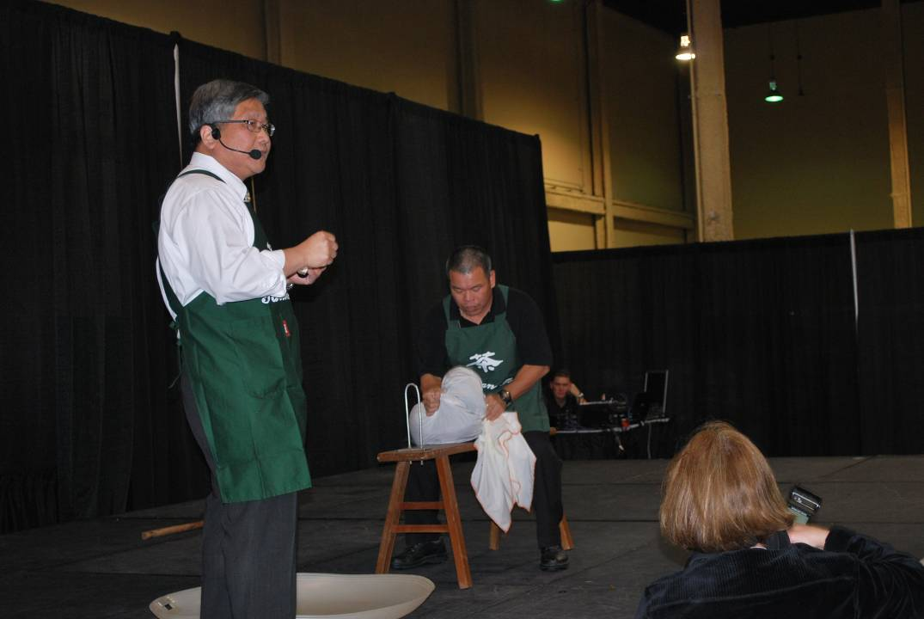
由參展廠商老臺灣茶行之負責人范綱勝演示，美商ABC Tea House許正龍總經理進行英文解說。
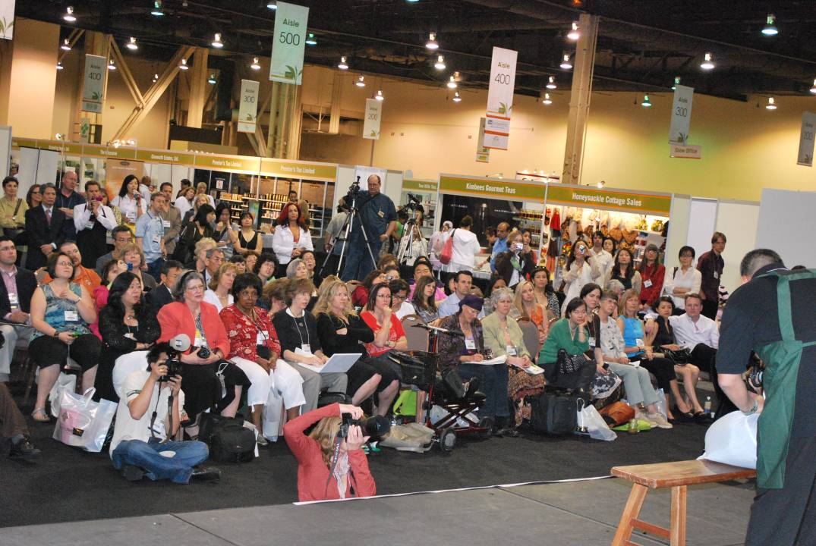
吸引滿場觀展者及參展者前來參加。

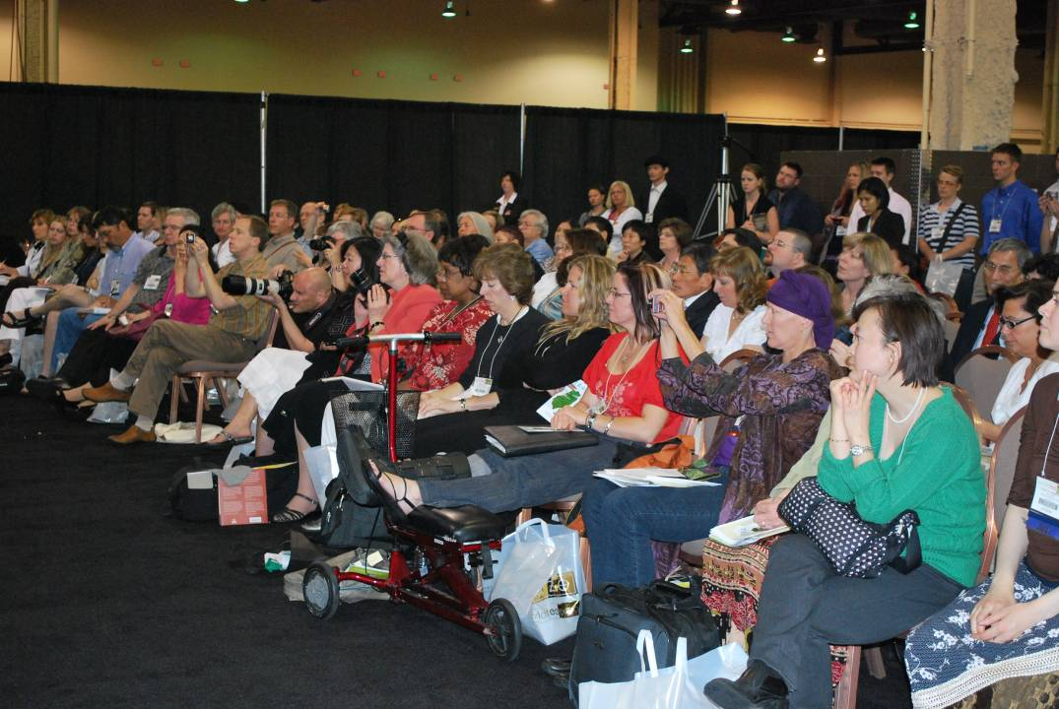
同上。
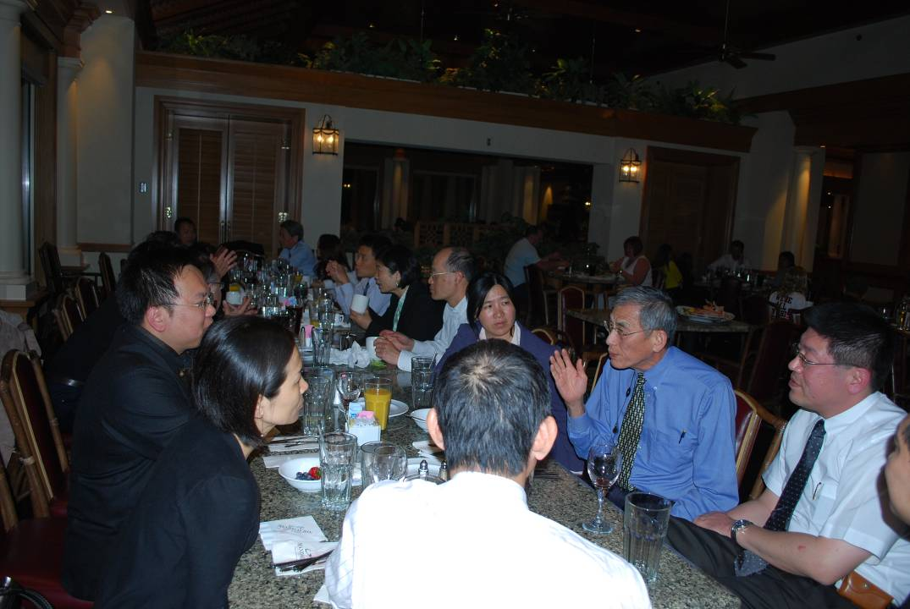
展中第2日（5月3日）晚間，利用團員共進晚餐機會，就本年組團參展情形進行檢討。

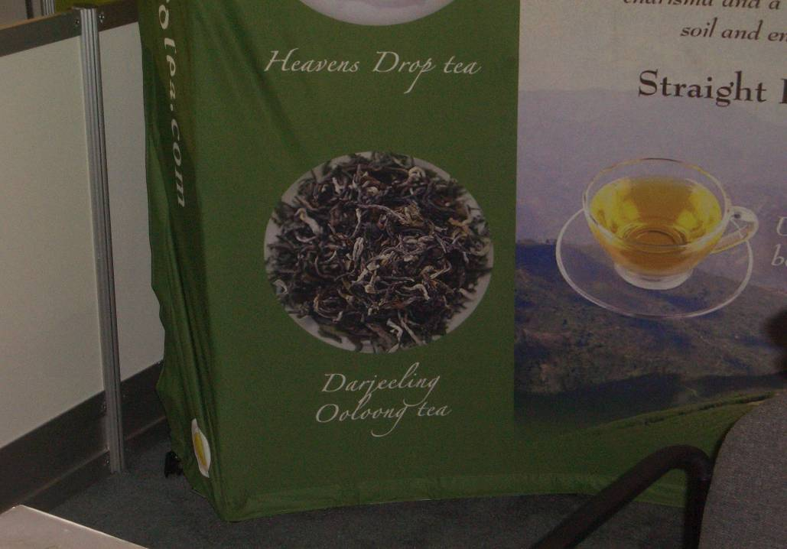
印度茶商Chamong展售產自大吉嶺的烏龍茶。傳統主要紅茶生產國亦投入烏龍茶產製，值得我國注意警惕。
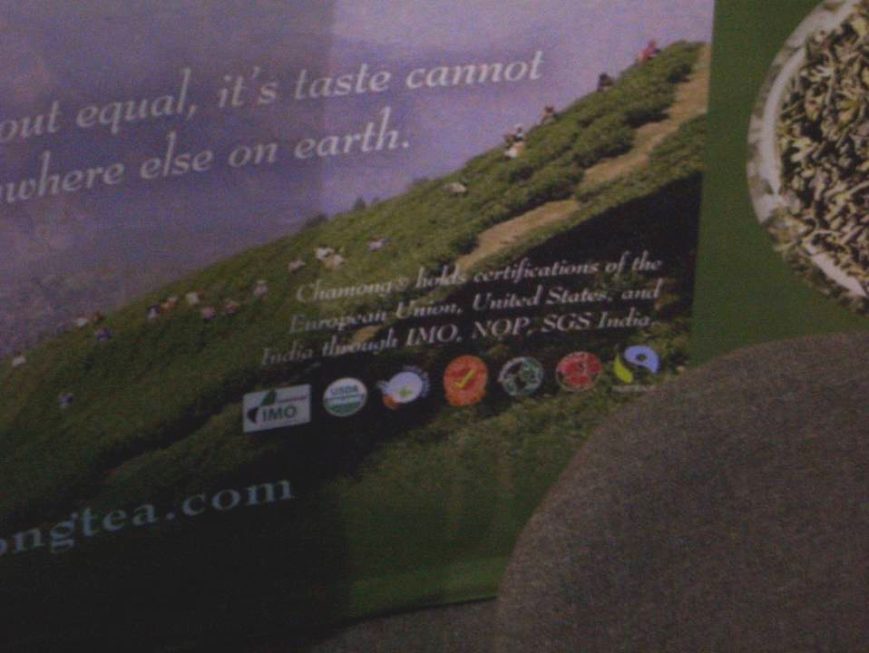
Chamong茶葉製造及包裝均符合歐盟規範及HACCP標準。

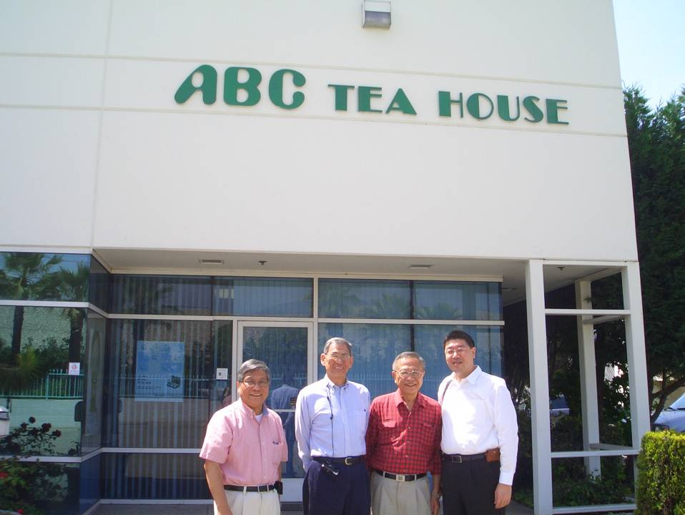
參觀ABC Tea House，左1為許正龍總經理。
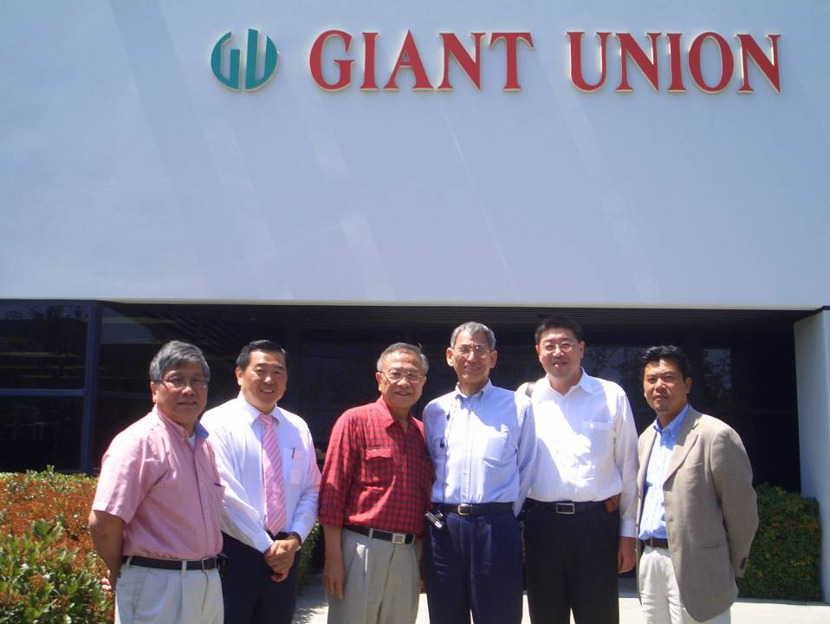
參觀大聯食品公司，左2為朱總經理，右1為郭副總經理。

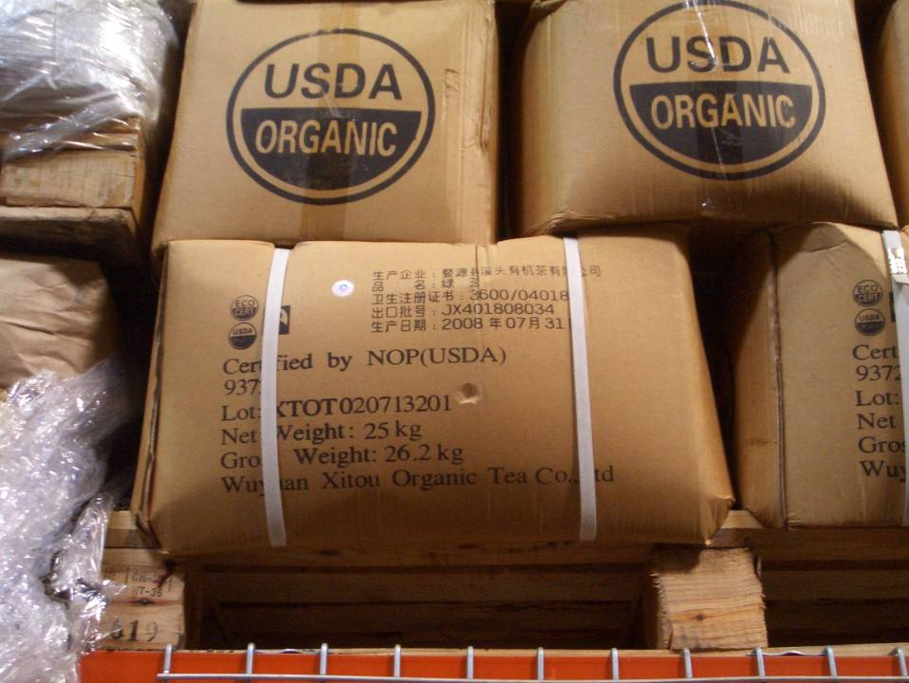
大聯食品公司倉庫貨架上中國大陸出口之USDA ORGANIC綠茶。
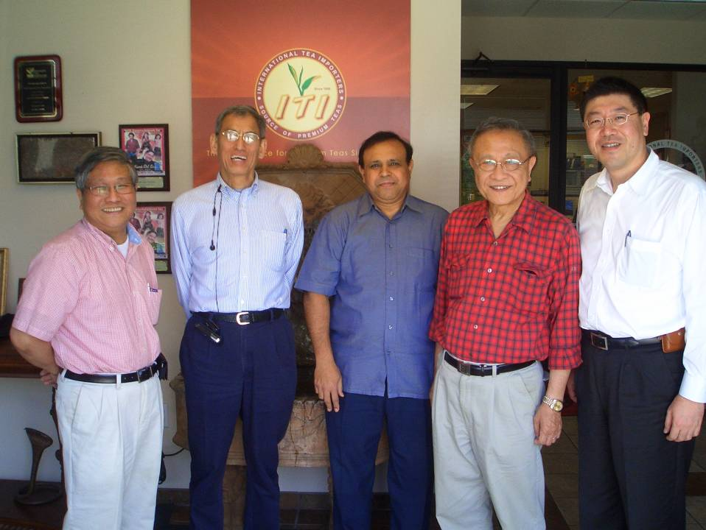
參觀ITI，中為董事長Devan Shah。

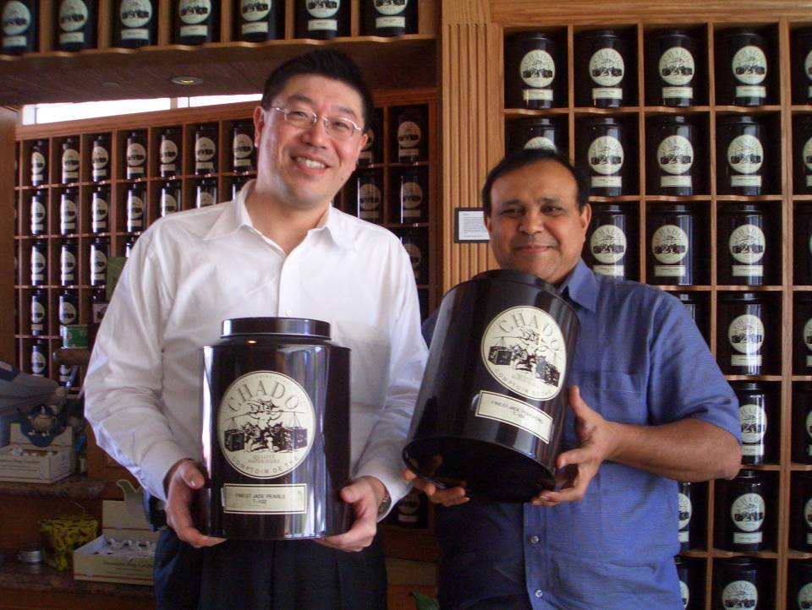
與Devan Shah合影於Chado Tea Room店內商品陳列架前，2人所捧茶罐內之產品均為臺灣烏龍茶。
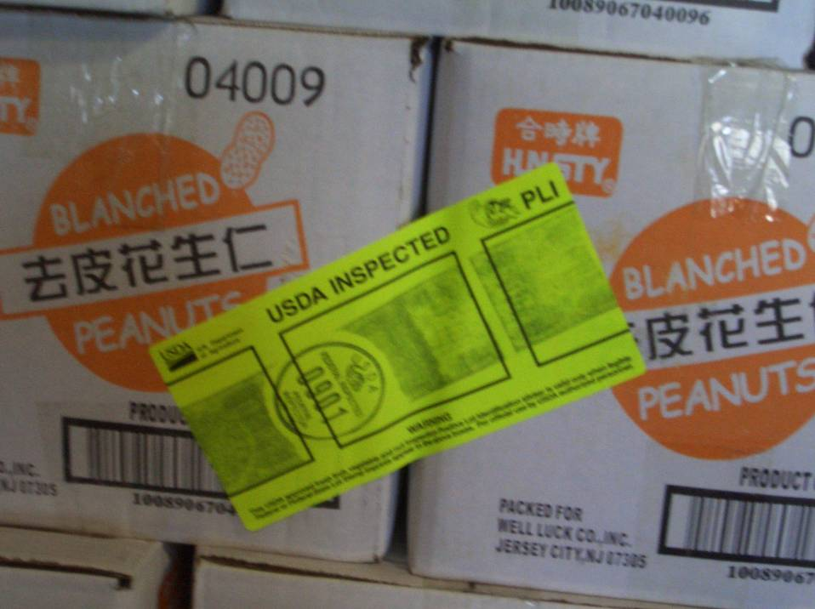
USDA會對食品物流業者倉庫中之產品進行抽驗，檢驗合格前產品不得移動（攝於和樂公司倉庫）。

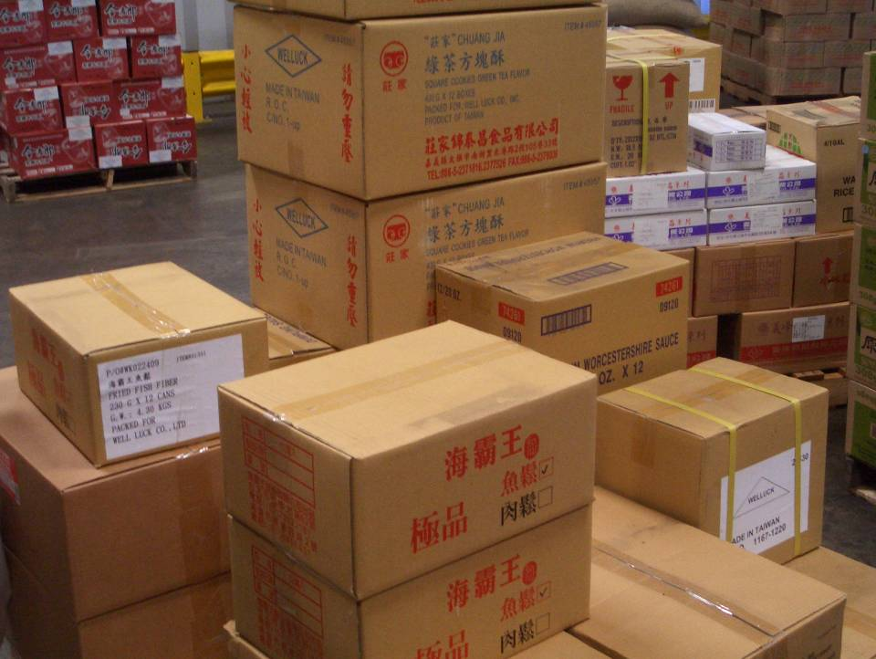
和樂公司倉庫內正在理貨中之臺灣產品。

